**Sevgili öğrenciler;**

Bu bölüm okulumuzu tercih ederken aklınızda oluşacak soru işaretlerini gidermeye yönelik oluşturulmuştur. Okulumuzu tercih etmeden önce **okulumuzun tanıtım filmini** izlemeniz ve bu bölümü detaylıca incelemeniz tercih hatalarını ve pişmanlıkları önlemede oldukça işinize yarayacaktır. Aşağıda tercih aşamasında merak edebileceğiniz belli başlı konuları maddeler halinde sunacağız.

**1-Neden bu okulu tercih etmeliyim?**

Okulumuz **sağlık alanında** eğitim öğretim vermekte olan bir meslek lisesidir. Sağlık alanındaki mesleklere ilgi duyan, gelecekte sağlık kuruluşlarında çalışmak isteyen öğrenciler bu okulu tercihleri arasına alabilirler. Sağlık alanı sürekli gelişmekte olan ve insanların öncelik listelerinde devamlı olarak üst basamaklarda yer alan bir alandır. Bu nedenle birçok sektöre nazaran iş bulmanın daha kolay olduğu sektörlerden bir tanesidir. Ancak bu alana yönelecek öğrencilerin disiplinli olması, soğukkanlı olması, insan sevgisinin ve tahammül seviyesinin yüksek olması gibi sağlık özelliklere sahip olmak gerekmektedir. Aksi takdirde gelecekte almış olduğunuz karardan oldukça fazla pişmanlık duyabilirsiniz.

**2- Okulda okutulan program türleri**

Okulumuzda sadece **Sağlık Hizmetleri Alanı** bulunmaktadır.

**3- Okulda okutulan dallar**

Okulumuzda Sağlık Hizmetleri Alanın Dalları olan **Hemşire Yardımcılığı, Ebe Yardımcılığı ve Sağlık Bakım Teknisyenliği** bölümleri mevcuttur. Okulumuzda eğitim-öğretimine devam eden öğrenciler; **9. Sınıf bitiminde Alan tercihlerini, 10. Sınıf bitiminde ise yönelmek istedikleri dal tercihlerini** yaparlar. Yapmış oldukları bu tercihler doğrultusunda okulda alacakları dersleri şekillendirmiş olurlar.

**Hemşire yardımcılığı dalında**; aseptik tekniklerine uygun çalışma, enfeksiyon hastalıklarına karşı önlem alma, sistem hastalıklarını tanıma, özel bakım uygulamaları, temel ilaç bilgisi,sağlık psikolojisi, kadın hastalıkları ve aile planlaması hizmetlerinde yardım etme, yenidoğan ve çocuk sağlığını koruma ile ilgili bilgi, beceri ve yetkinliklerin kazandırılması hedeflenmektedir.

**Ebe yardımcılığı dalında;** aseptik tekniklere uygun çalışma, enfeksiyon hastalıklarına karşı önlem alma, sistem hastalıklarını tanıma, sağlık psikolojisi, doğum öncesi izlem ve doğuma yardımcı olma, kadın hastalıkları ve aile planlaması hizmetlerinde yardımcı olma, yenidoğan ve çocuk sağlığını koruma ile ilgili bilgi, beceri ve yetkinliklerin kazandırılması hedeflenmektedir.

**Sağlık bakım teknisyenliği dalında;** aseptik tekniklerine uygun çalışma, enfeksiyon hastalıklarına karşı önlem alma, sistem hastalıklarını tanıma, sağlık psikolojisi, yenidoğan ve çocuk sağlığını koruma, mesleki temel uygulamalar ile ilgili bilgi, beceri ve yetkinliklerin kazandırılması hedeflenmektedir.

**4- Öğrencilerin staja göderildiği kurumlar ve staj/beceri eğitimi bilgileri**

Öğrencilerimiz 12. sınıfta Darıca Farabi Devlet Hastanesi ile Gebze Fatih Devlet Hastanesine haftanın 3 günü beceri eğitimine gönderilir. Beceri Eğitimi öncesi öğrenci velileri,okul ve kurumlar arasında sözleşme imzalanır. Beceri Eğitimi sonunda Haziranın ilk haftası Beceri Eğitimi sınavına girerler ve bu sınavda başarılı olan öğrenciler mezun olmaya hak kazanır.

**5- Okulun işbirliği yaptığı kurumlar, yürüttüğü projeler**

Okulumuz Darıca Farabi Devlet Hastanesi ile Gebze Fatih Devlet Hastanesi ile işbirliği içinde çalışır. Ayrıca öğrencilerimiz sağlık alanında ki gelişmelerden haberdar olabilmeleri ve yeni uygulamaları yakından takip edebilmeleri için Acıbadem Üniversitesi ile protokol yapmıştır.

Okulumuz Erasmus + projelerinde yer alarak, öğrencilerimize yurt dışında staja katılma, farklı kültürleri görüp öğrenme ve yabancı dillerini geliştirme imkanı sunar.

**6-Okulun eğitim-öğretim şekli**

Okulumuz karma eğitim(kız-erkek karışık ) ve normal öğretim sistemi uygulanmaktadır. Sabahçı-Öğlenci gibi bir ayrım bulunmamaktadır. Sınıf düzeylerine göre ufak tefek değişiklikler olsa da öğrencilerimiz 09.00-17.00 saatleri arasında okulda bulunmaktadır.

**7- Okulun barınma olanakları**

Okulumuzun pansiyon imkanı bulunmamaktadır.

**8- Yüksek öğretime yerleştirme oranları ve okulun yüksek öğretime geçişte öğrencilere sağladığı imkanlar**

Ülkemizde Yüksek Öğretim Kurumları (YKS) sınavı iki aşamalı olup TYT ve AYT olmak üzere iki aşamadan oluşmaktadır. TYT sınavından alınan puan ile 2 yıllık eğitim veren önlisans bölümlerine, AYT sınavı ile ise 4 yıllık eğitim veren lisans bölümlerine öğrenci almaktadır. Okulumuzdan mezun olan öğrenciler sağlık hizmetlerinde yer alan önlisans(2 yıllık) bölümlere ek puan alarak yerleşebilmektedir. Önlisans sağlık bölümlerine sadece sağlık alanında eğitim gösteren liseler ek puan verebilir. Ancak 4 yıllık Lisans bölümlerine yönelik herhangi bir ek puan uygulaması bulunmamaktadır. Meslek liselerinde 4 yıllık bölümlere ek puan verilmediği için bu bölümlere gitmek isteyen öğrenciler tercih aşamasında bir avantaj sahibi değildir. Örneğin: Öğrencimiz 2 yıllık sağlık bölümü olan İlk ve acil yardım (Ambulans teknisyeni) bölümünü tercih ettiğinde eklenecek olan ek puan sayesinde başka türde eğitim veren liselere göre avantaj sağlarken. 4 yıllık sağlık bölümü olan Hemşirelik Fakültesini tercih ettiğinde herhangi bir ek puan uygulaması olmadığı için diğer liseler ile eşit konumdadır.

Öğrencilerimizin büyük çoğunluğu üniversiteye yerleşmekte, bu yerleşmelerin büyük bir kısmını ise 2 yıllık sağlık bölümleri oluşturmaktadır. Ancak üniversite eğitimine devam etmek istemeyen öğrenciler; özel sağlık kuruluşlarında veya Kpss sınavı ile yerleştirdikleri takdirde devlet memuru olarak lise diplomalarında yazan sağlık dalında çalışma imkanına sahiptir.

**9-Ulaşım İmkanları**

Okulumuzda uzak mahallelerden veya çevre ilçelerden gelen birçok öğrenci için **servis imkanı** mevcuttur. Ayrıca okulun sokağından geçen çeşitli toplu taşıma hatları mevcuttur. Şehir içi Gebze Yönünden 503 nolu hat ile Darıca yönünden 506 ve 507 nolu hat ile Kocaeli merkezinden 400 nolu hat ile ulaşım sağlayabilirsiniz

**10- Okulumuzda okutulan dersler ve ders saatleri:**

**9. Sınıfta okutulan Dersler**

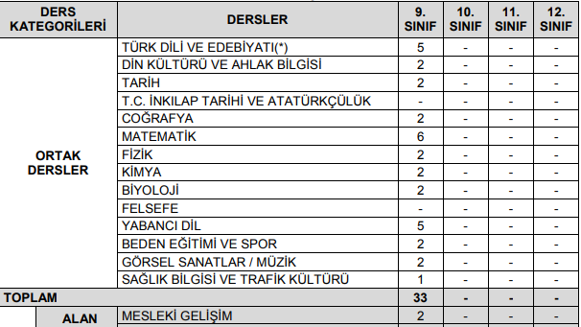

**10. sınıfta okutulan dersler**

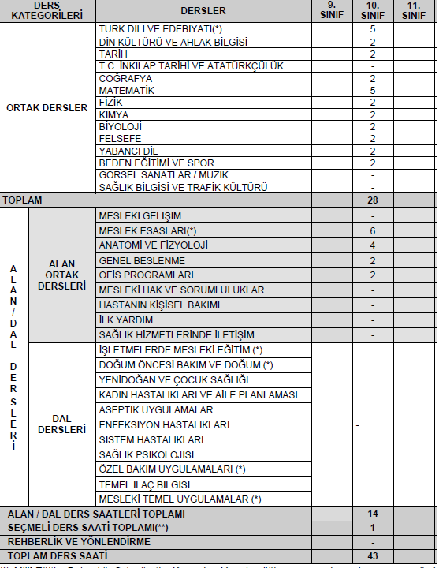

**11. sınıf dersleri**

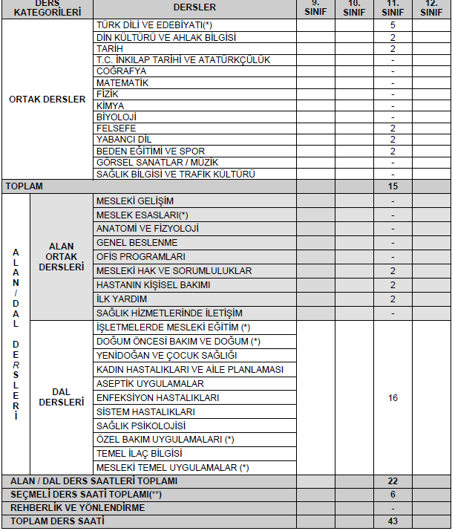

**12. sınıf dersleri**

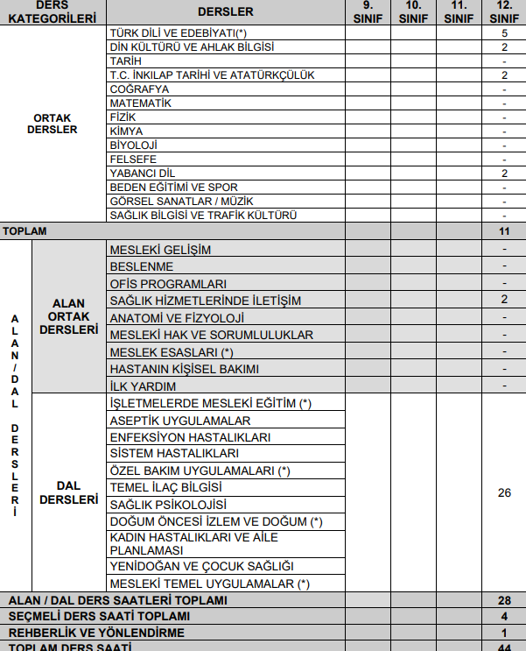

**11- İletişim numaraları**

**Okul telefon numarası: 0262 745 33 93**

**Adres: Kazım Karabekir Mh. Sokullu Cd. No154 41700 Darıca KOCAELİ**